Министерство науки и высшего образования Российской Федерации
Федеральное государственное автономное образовательное учреждение высшего образования
«Пермский национальный исследовательский политехнический университет»

Электротехнический факультет
Выпускающая кафедра: информационные технологии и автоматизированные системы (ИТАС)
Направление подготовки: 09.03.04 Программная инженерия

ОТЧЕТ
Лабораторная работа №10
«Сохранение данных в файле с использованием потоков»
По дисциплине «Основы алгоритмизации и программирования»
Вариант 15

Выполнил: студент группы РИС-25-3б
Волощук Максим
Принял: Доц. Полякова О.А.

Пермь, 2026
Постановка задачи
Пользовательский класс Pair (пара чисел: int и double). Реализовать: <, >, вычитание пар чисел, добавление константы к паре (целая -> первое число, вещественная -> второе). Функции: Создание и сохранение в файл. Просмотр из файла. Удаление записей меньших заданного значения. Увеличение всех записей с заданным значением на число L. Добавление K записей после элемента с заданным номером.
Код

#include <iostream>
#include <fstream>
#include <cstdio>
#include <string>
using namespace std;

class Pair {
private:
int first;
double second;
public:
Pair() : first(0), second(0.0) {}
Pair(int f, double s) : first(f), second(s) {}
Pair(const Pair& p) : first(p.first), second(p.second) {}

Pair& operator=(const Pair& p) {
if (this == &p) return *this;
first = p.first; second = p.second;
return *this;
}

// Вычитание пар
Pair operator-(const Pair& p) const {
return Pair(first - p.first, second - p.second);
}

friend Pair operator+(const Pair& p, double val) {
return Pair(p.first, p.second + val);
}
// Для увеличения на число L (оба поля): добавляем L к first, L к second
Pair operator+(int L) const {
return Pair(first + L, second + L);
}

bool operator<(const Pair& p) const {
if (first < p.first) return true;
if (first == p.first && second < p.second) return true;
return false;
}

bool operator==(const Pair& p) const {
return first == p.first && second == p.second;
}

bool operator!=(const Pair& p) const { return !(*this == p); }

friend ostream& operator<<(ostream& out, const Pair& p) {
out << p.first << ":" << p.second;
return out;
}

friend istream& operator>>(istream& in, Pair& p) {
cout << "first (int): "; in >> p.first;
cout << "second (double): "; in >> p.second;
return in;
}

friend fstream& operator<<(fstream& fout, const Pair& p) {
fout << p.first << "\n" << p.second << "\n";
return fout;
}

friend fstream& operator>>(fstream& fin, Pair& p) {
fin >> p.first;
fin >> p.second;
return fin;
}
};

int make_file(const char* f_name) {
fstream stream(f_name, ios::out | ios::trunc);
if (!stream) return -1;
int n; Pair p;
cout << "N? "; cin >> n;
for (int i = 0; i < n; i++) {
cin >> p;
stream << p;
}
stream.close();
return n;
}

int print_file(const char* f_name) {
fstream stream(f_name, ios::in);
if (!stream) return -1;
Pair p; int i = 0;
while (stream >> p) {
cout << i++ << ": " << p << endl;
}
stream.close();
return i;
}

int del_file_less(const char* f_name, Pair key) {
fstream temp("temp", ios::out);
fstream stream(f_name, ios::in);
if (!stream) return -1;
Pair p; int count = 0;
while (stream >> p) {
if (stream.eof()) break;
if (!(p < key)) { // p >= key
temp << p;
count++;
}
}
stream.close(); temp.close();
remove(f_name);
rename("temp", f_name);
return count;
}

int increase_file(const char* f_name, Pair key, int L) {
fstream temp("temp", ios::out);
fstream stream(f_name, ios::in);
if (!stream) return -1;
Pair p; int changed = 0;
while (stream >> p) {
if (stream.eof()) break;
if (p == key) {
p = p + L;
changed++;
}
temp << p;
}
stream.close(); temp.close();
remove(f_name);
rename("temp", f_name);
return changed;
}

int add_file_after(const char* f_name, int N, int K, Pair pp) {
fstream temp("temp", ios::out);
fstream stream(f_name, ios::in);
if (!stream) return -1;
Pair p; int i = 0, added = 0;
while (stream >> p) {
if (stream.eof()) break;
temp << p;
if (i == N) {
for (int j = 0; j < K; j++) {
temp << pp;
added++;
}
}
i++;
}
stream.close(); temp.close();
remove(f_name);
rename("temp", f_name);
return added;
}

int main() {
setlocale(LC_ALL, "Ru");
Pair p, p1;
int k, c;
char file_name[30] = "pair_data.txt";

do {
cout << "1. Создать файл\n";
cout << "2. Напечатать файл\n";
cout << "3. Удалить запись по ключу\n";
cout << "4. Увеличить количество записей с ключом на L\n";
cout << "5. Добавить K записей после элемента N\n";
cout << "0. Exit\n";
cout << "Выбор: ";
cin >> c;

switch (c) {
case 1:
k = make_file(file_name);
if (k < 0) cout << "Can't make file\n";
else cout << "Written " << k << " records\n";
break;

case 2:
k = print_file(file_name);
if (k < 0) cout << "Can't read file\n";
else if (k == 0) cout << "Empty file\n";
break;

case 3: {
Pair key;
cout << "Enter key (less than which to delete):\n";
cin >> key;
k = del_file_less(file_name, key);
if (k < 0) cout << "Error\n";
else cout << "Remaining records: " << k << endl;
break;
}

case 4: {
Pair key;
int L;
cout << "Enter key to find:\n";
cin >> key;
cout << "Enter L: ";
cin >> L;
k = increase_file(file_name, key, L);
if (k < 0) cout << "Error\n";
else cout << "Changed records: " << k << endl;
break;
}

case 5: {
int N, K;
Pair newp;
cout << "After element number N: "; cin >> N;
cout << "How many K: "; cin >> K;
cout << "Enter new pair:\n";
cin >> newp;
k = add_file_after(file_name, N, K, newp);
if (k < 0) cout << "Error\n";
else cout << "Added " << k << " records\n";
break;
}

case 0:
cout << "Goodbye!\n";
break;

default:
cout << "Invalid choice\n";
}
} while (c != 0);

return 0;
}
Консоль
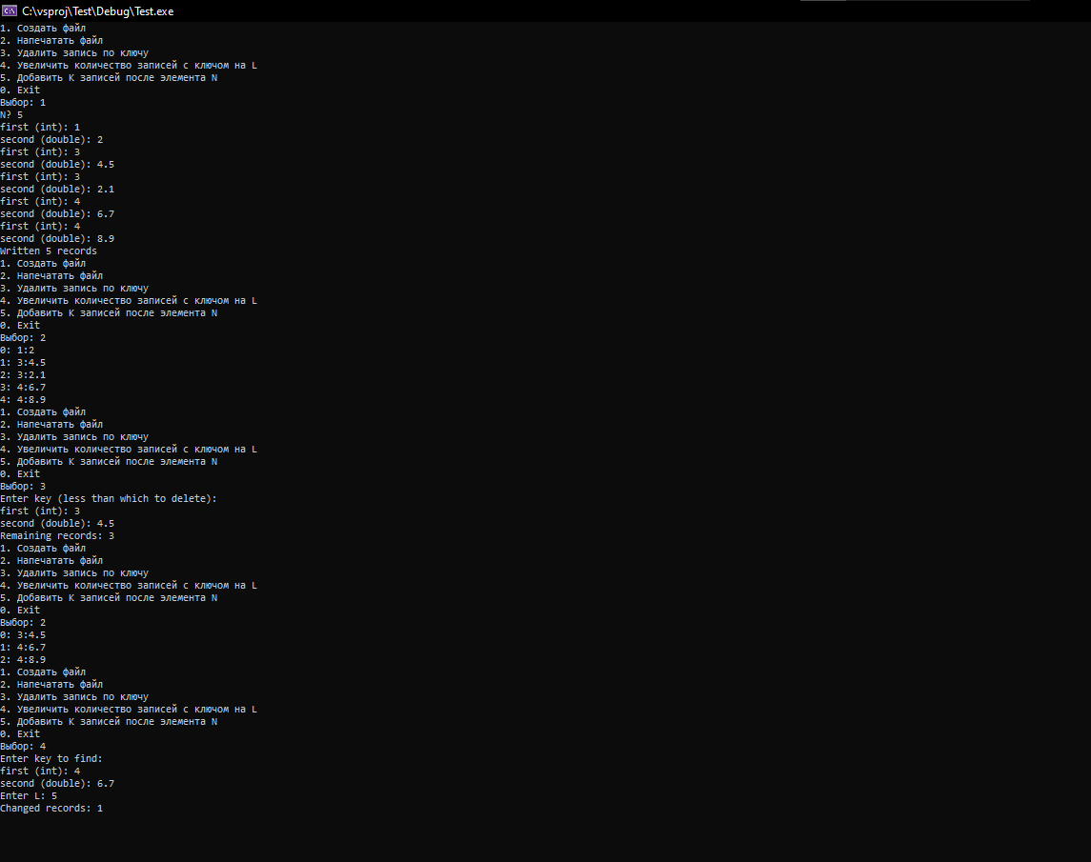

Контрольные вопросы
- Что такое поток? Последовательность байтов, абстрагированная от устройства ввода/вывода.
- Типы потоков? Стандартные, строковые (stringstream), файловые (fstream).
- Библиотека для стандартных потоков? <iostream>.
- Библиотека для файловых потоков? <fstream>.
- Библиотека для строковых потоков? <sstream>.
- Операция вывода в форматированный поток? operator<<.
- Операция ввода из форматированного потока? operator>>.
- Методы вывода? put() (символ), write() (строка/массив).
- Методы ввода? get(), getline(), read().
- Режимы открытия файлов? ios::in, out, app, ate, trunc, binary.
- Режим для добавления в конец? ios::app или ios::out | ios::app.
- Режим ifstream file(“f.txt”)? ios::in (только чтение, файл должен существовать).
- Режим fstream file(“f.txt”)? ios::in | ios::out (чтение и запись).
- Режим ofstream file(“f.txt”)? ios::out (запись, создает/очищает файл).
- Режим ios::out | ios::app? Открывает на запись в конец файла (дозапись).
- Режим ios::out | ios::trunc? Открывает на запись, предварительно удаляя содержимое файла.
- Режим ios::out | ios::in | ios::trunc? Открывает для чтения и записи, очищая файл (если существует).
- Открыть файл для чтения? ifstream in(“file.txt”); или fstream f(“file.txt”, ios::in);.
- Открыть файл для записи? ofstream out(“file.txt”); или fstream f(“file.txt”, ios::out);.
- Примеры открытия: fstream f1(“a.txt”, ios::in | ios::binary); (бинарное чтение).
- Пример чтения объектов: while(stream >> person) { ... }; stream.read((char*)&obj, sizeof(obj));.
- Пример записи объектов: stream << person;; stream.write((char*)&obj, sizeof(obj));.
- Алгоритм удаления записей: 1) Открыть исходный и временный файл. 2) Читать исходный. 3) Если запись не подлежит удалению – писать во временный. 4) Закрыть оба. 5) Удалить исходный. 6) Переименовать временный.
- Алгоритм добавления записей: 1) Открыть исходный и временный. 2) Копировать до позиции вставки -> записать новую -> скопировать остаток. 3) Заменить файлы. (Для добавления в конец: ios::app).
- Алгоритм изменения записей: 1) Открыть исходный и временный. 2) Копировать записи, заменяя нужную по номеру/условию. 3) Заменить исходный файл на временный.

